彭蕴希  合伙人·北京  +86 10 5769 4228  christian.peng@fangdalaw.com | 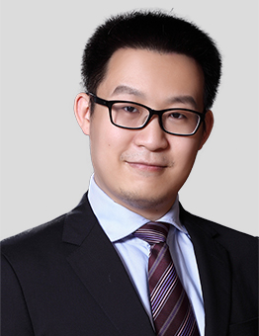
执业领域
彭蕴希律师的主要执业领域为兼并与收购、境外投资、私募股权投资、外商直接投资和一般公司业务。

近期代理的主要案件

- 代表安踏及方源资本等对Amer Sports进行要约收购，金额约为46亿欧元（被中国法律与实务评论杂志评为2018年中国企业最佳境外收购交易）
- 代表潍柴动力以总价约7.5亿美元收购德国凯傲公司25股权和其下属的林德液压公司70的份额（被中国法律与实务评论杂志评为2012年中国企业最佳境外收购交易）
- 代表中联重科以116亿元向财团出售中联环境80股权
- 代表复星医药完成对和睦家医院母公司Chindex的私有化
- 代表字节跳动拟全资收购一家音乐版权公司
- 代表霸菱亚洲和中信产业基金收购华尔街英语100的股权
- 代表华平投资集团对蚂蚁金服进行股权投资
- 代表中信产业基金收购字节跳动部分股权
- 代表华平投资集团等机构投资者接受新天然气对H股上市公司亚美能源的要约收购
- 代表复星医药及其他联合投资人以1.8亿美元收购美国生物制药公司Ambrx Inc 100股权
- 代表中联重科和曼达林基金联合收购意大利Ladurner公司75股权
- 代表山东重工集团收购意大利豪华游艇公司法拉帝75的股权
- 代表国华能源收购澳大利亚马斯洛风电站75的股权
- 代表CVC资本伙伴收购俏江南82.7股权
- 代表威立雅对一家生物质能发电企业进行控股权收购
- 代表戴姆勒以约51.3亿人民币的对价收购北汽集团12的股份
- 代表日产完成东风日产乘用车业务的剥离
- 代表青岛海尔向外国战略投资者KKR定向增发
- 代表阿里巴巴收购一家游戏制作公司100股权
- 代表博裕资本对一家大型白酒企业进行股权投资
- 代表云锋基金对多家初创企业进行股权投资
教育背景
- 美国加利福尼亚大学伯克利分校法学院，法学硕士
- 北京大学法学院，法学学士
- 北京大学中国经济研究中心，经济学学士
执业资格
- 中华人民共和国执业律师
- 美国纽约州律师资格
职业背景
- 在于2015年加入方达之前，彭律师曾经在另一家中国顶级律师事务所工作3年，并在一家中国领先的投资机构担任境外投资法务总监。彭律师曾被legalband评为中国律师俊杰榜三十强。

